1 – Crie uma página chamada contato, a rota dela será /informacoes/contato.
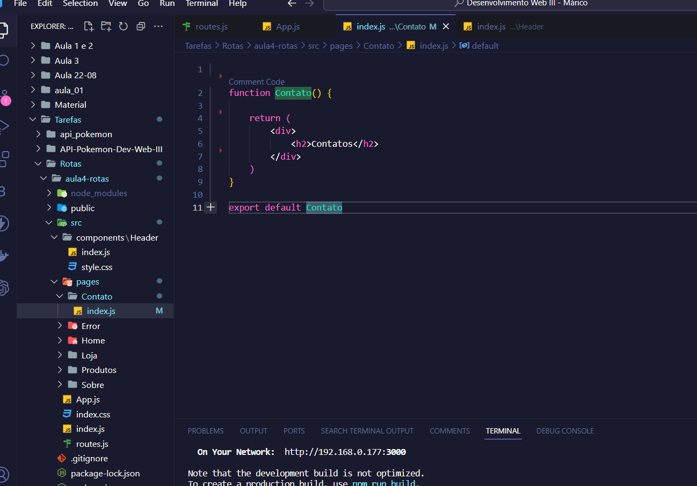
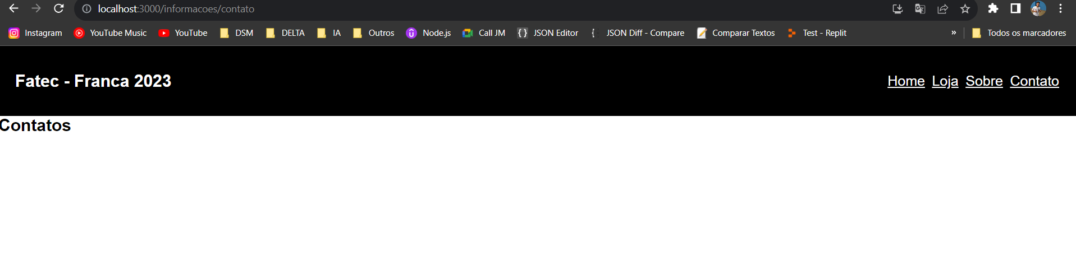

2 – Ao usuário digitar no endereço ‘http://localhost:3000/informacoes/contato’ deverá aparecer as informações de contato
R: Tentei gerar uma chave da API, mas mesmo assim não consegui exibir
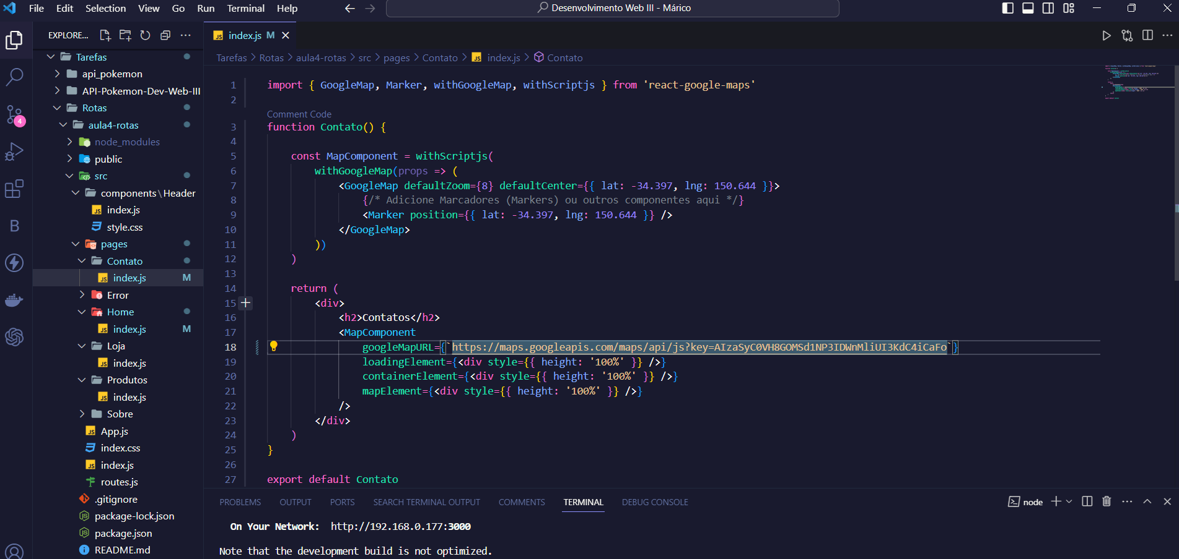

3 – Crie uma nova rota para a página contato. Essas rotas devem estar presentes apenas no menu do Header.
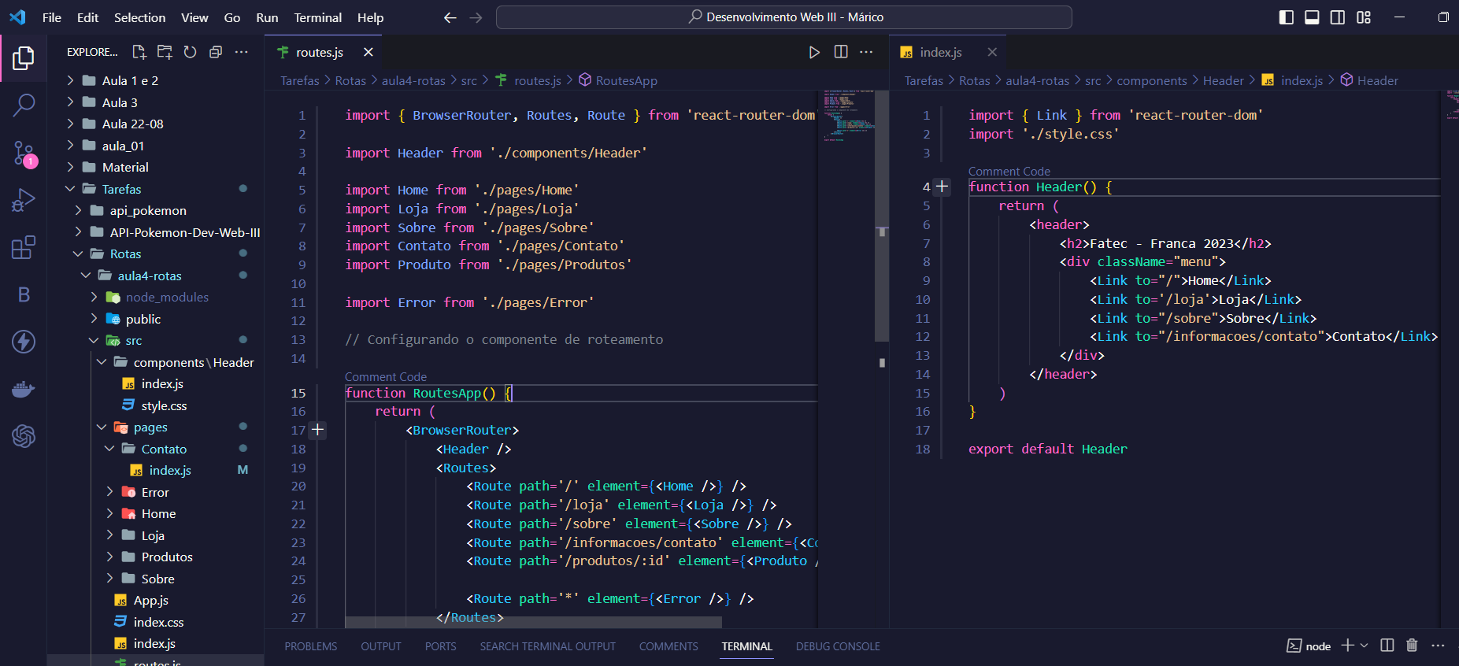
5 – Crie 2 novos produtos, um chamado Atari e outro Super Nintendo. Coloque preço, imagens e etc.
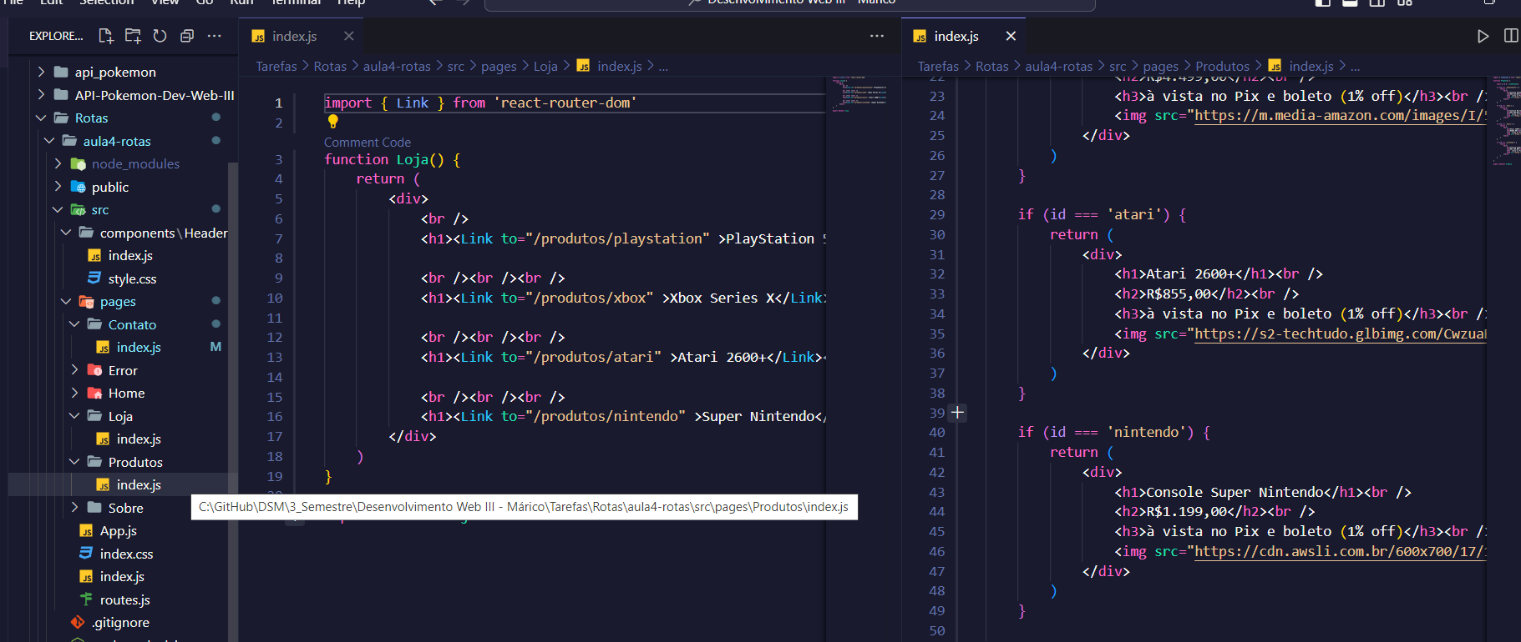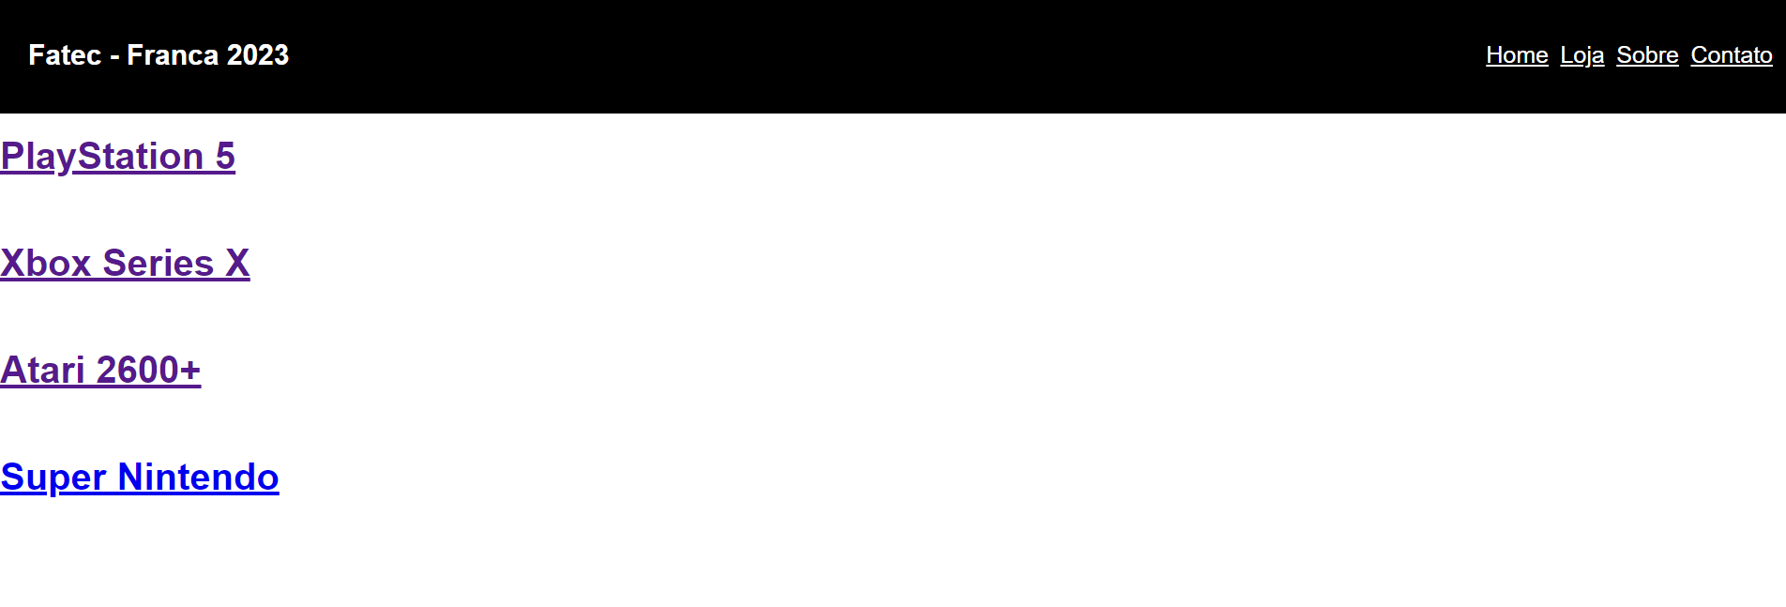
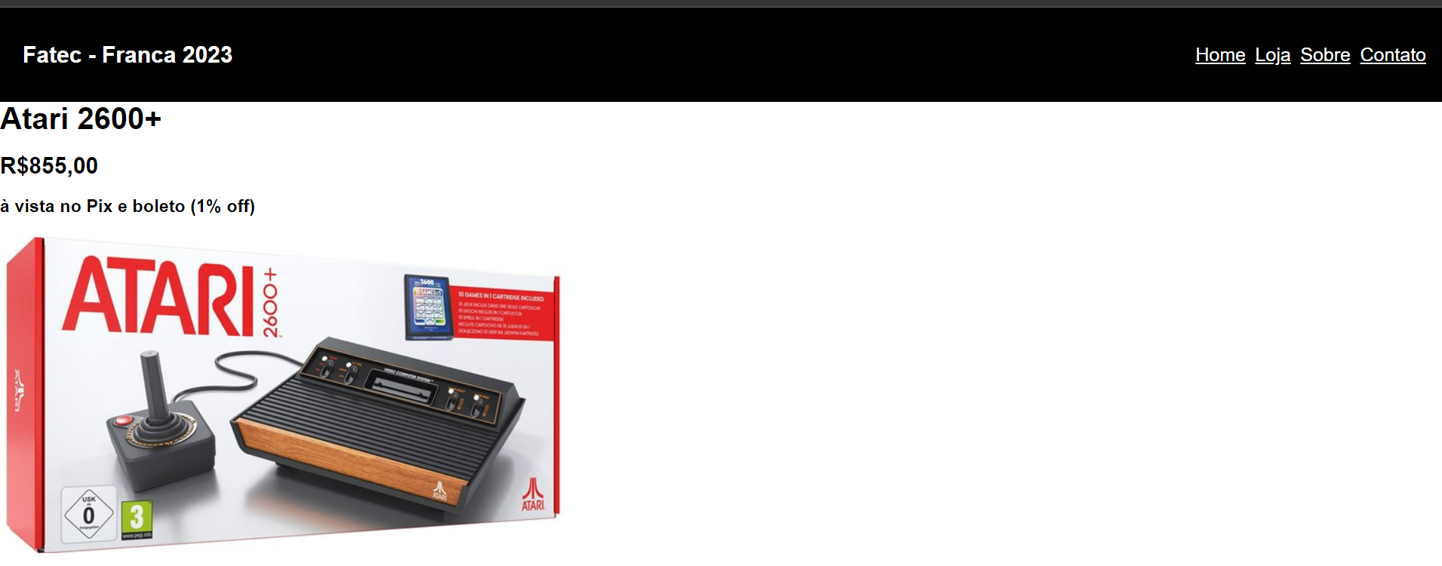
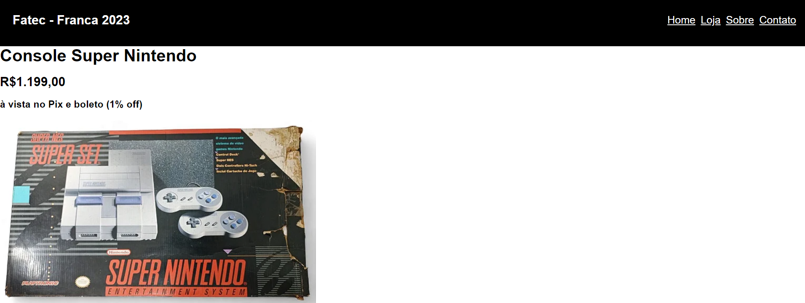

6 – Faça com que o usuário ao acessar ‘http://localhost:3000/produtos/atari‘ veja o produto de modo dinâmico.
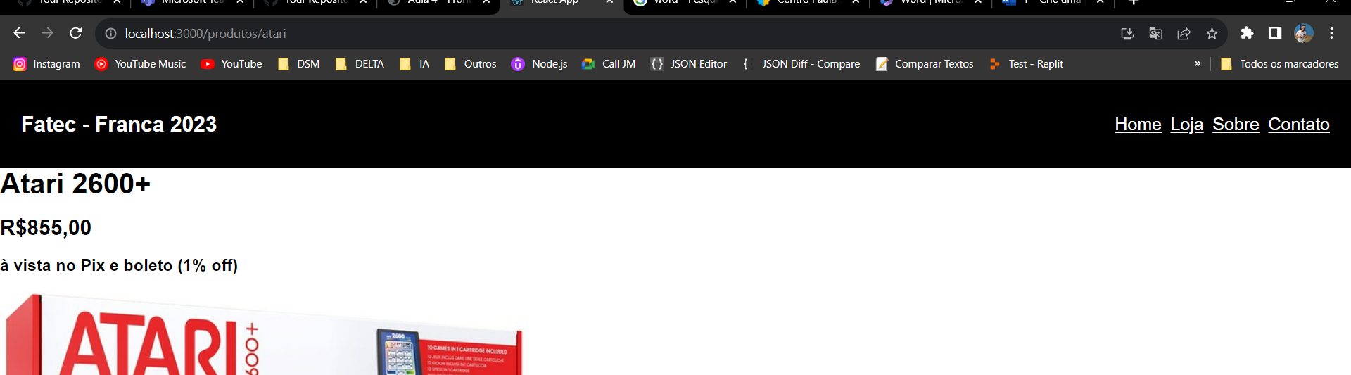

7 – Crie uma nova página chamada Loja e coloque o link dos 4 produtos dentro dessa página.
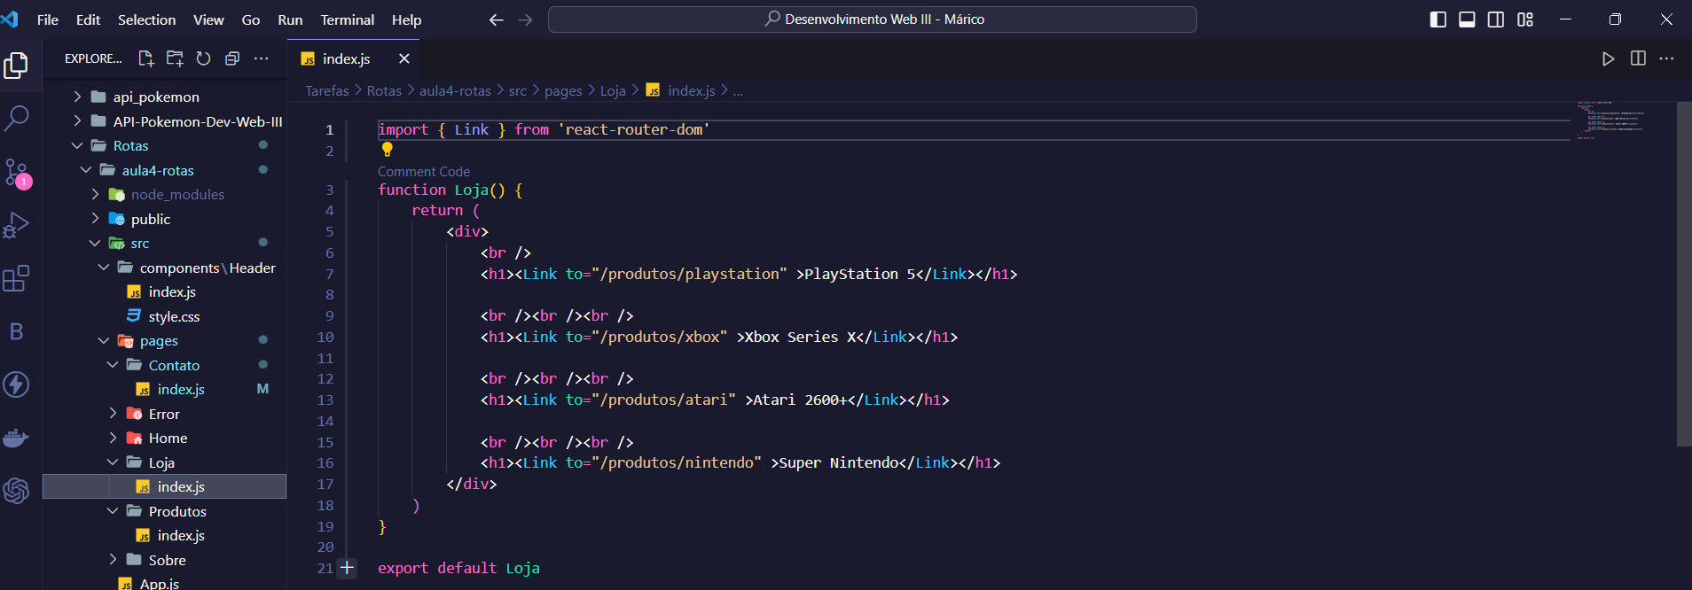
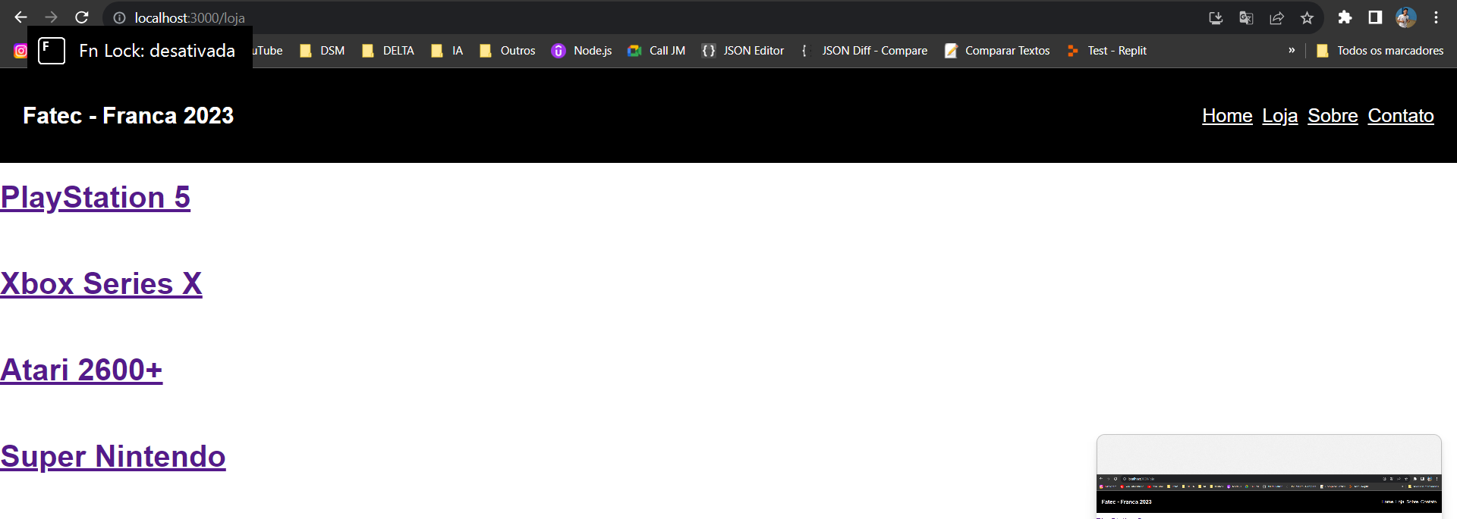
8 – Configure a rota da página Loja para ‘http://localhost:3000/loja’ para ser acessada tanto da Home quanto do Header.
